SAMBA E DHCP no LINUX

- Configure a placa de rede para a rede 172.16.20.1/24
Servidor 172.16.20.1
Banco de dados 172.16.20.10

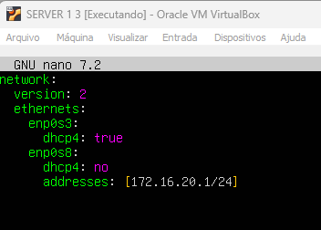

Dar o comando apply para aplicar a configuração da nova configuração na placa de rede.
sudo netplan apply

- Testando conexão
ping 172.16.20.1
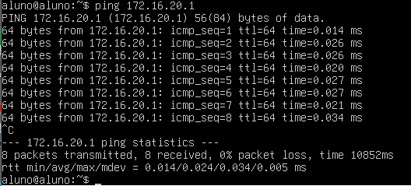

- Atualizar a lista de pacotes do Linux
sudo apt update
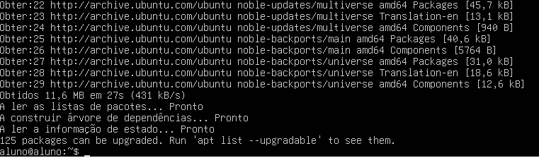

- Instalar DHCP. Use o comando abaixo e, posteriormente digite Y para prosseguir.
sudo apt install isc-dhcp-server
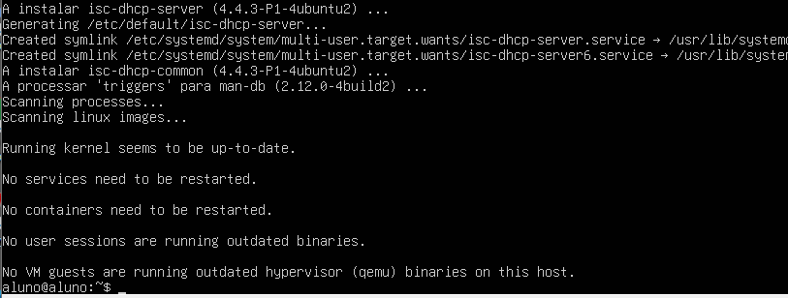

- Instalar o Samba. Use o comando abaixo. O comando -y é o mesmo que digitar Y, como realizado no passo anterior.
sudo apt install samba -y
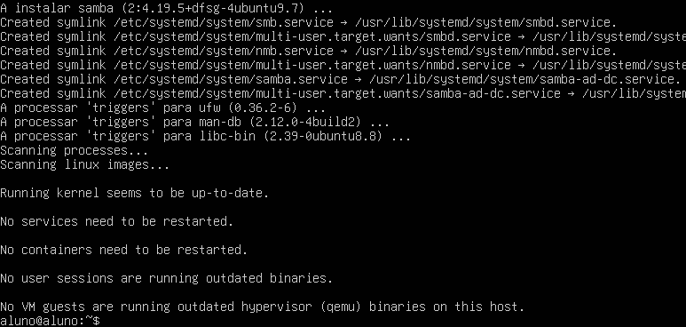

- Criando usuários e grupo (financeiro) no Samba
Usuários do financeiro: aluno, alunofina1 e grupo financeiro.
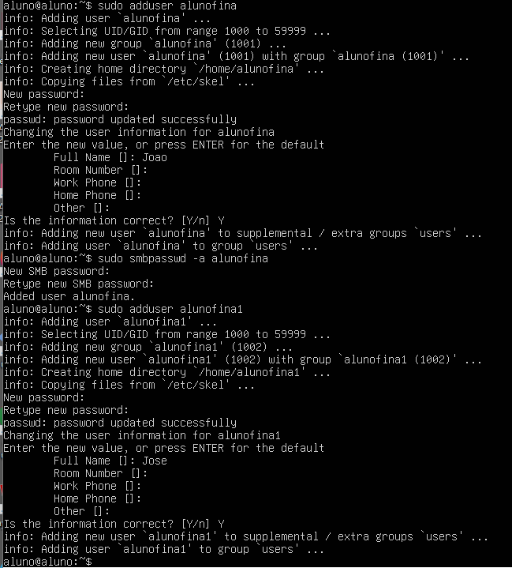

- Criando passo que obriga usuário a logar com senha. Atribuindo usuário ao grupo (financeiro)
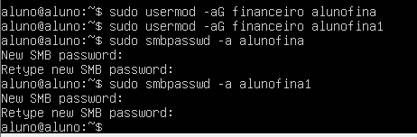

- Criando pasta financeiro e criando proprietário e permissões

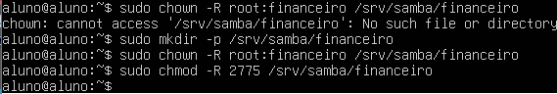

- Usuários do recebimento: alunoreceb, alunoreceb1 e grupo recebimento.
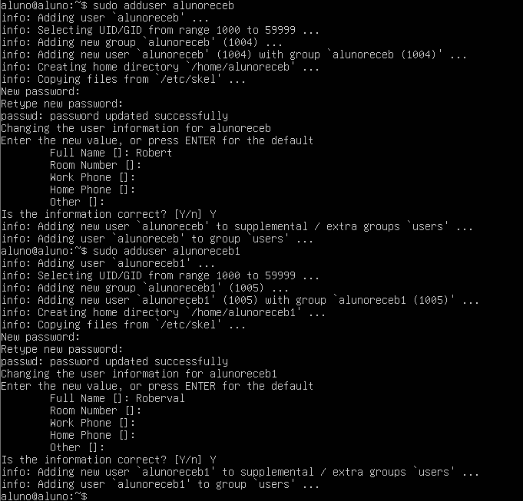

- Criando passo que obriga usuário a logar com senha. Atribuindo usuário ao grupo (recebimento)
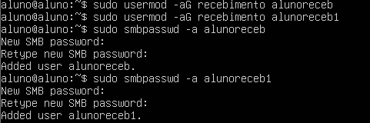

- Criando pasta recebimento e criando proprietário e permissões
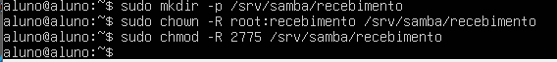

- Reiniciando o Samba

- Configurando arquivo smb.conf (sudo nano /etc/samba/smb.conf) e alterando
Map to guest = never

- Restante da configuração de grupo
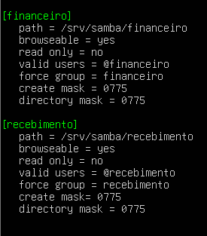

- Configurando placa de rede no Windows
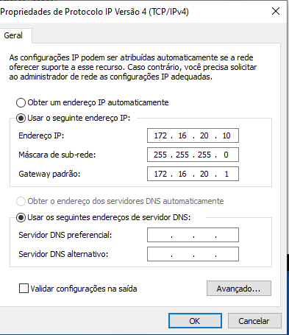

- Testando conexão com ping
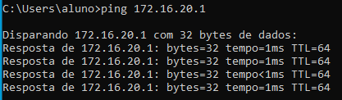

- Visualizando pelo Windows
